指针
指针是C语言中最重要的特性之一，要成为一个好的 C/C++ 程序员，就必须理解指针的概念，并善于使用它。
如何访问任意内存单元中的数据？
访问一个数据需要知道：
➢ 它的起始地址
➢ 它的数据类型
指针是一种特殊的变量：
1. 变量名：与一般的变量命名规则相同；
2. 变量的值：是另一个变量的内存地址；
3. 变量的类型：包括两种类型，
- 指针变量本身的类型，即指针类型，它的长度为4个字节；(sizeof(p) == 4)
- 指针指向的变量（数据）的类型。
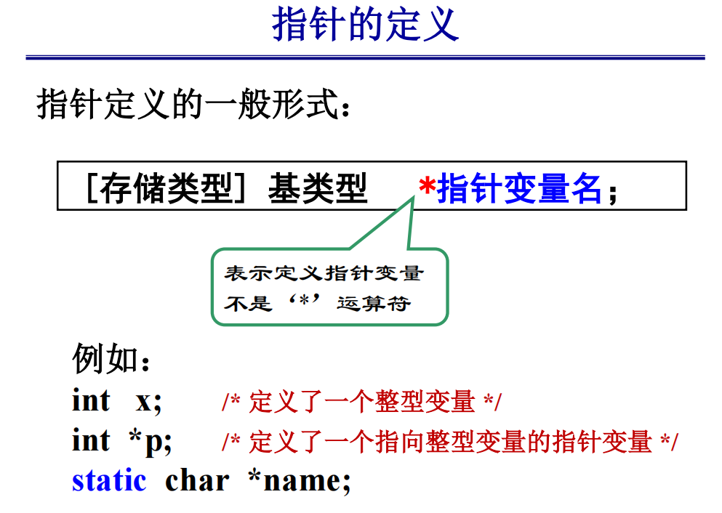
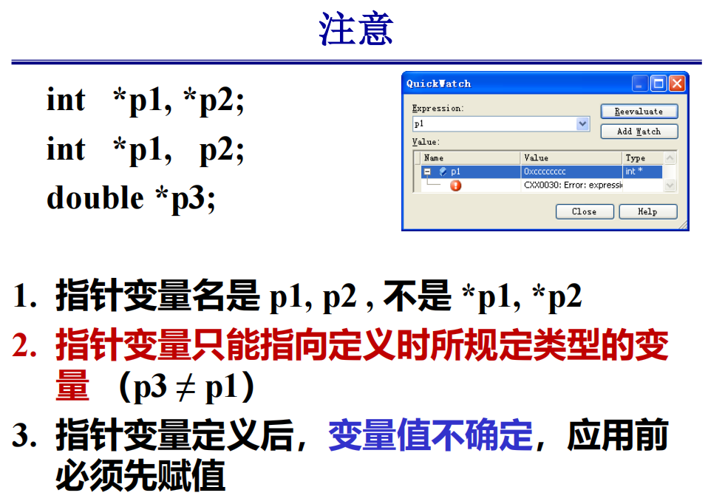

&：取地址运算符
*：指针运算符（或称“间接访问”运算符）。实现取指针所代表地址的内容运算符
指针常量NULL表示一个指针不指向任何有效的数据。
• int x, *p;
p = &x;
*p = 1;
p = NULL;
*p = 2;
一个其值为NULL的指针不同于一个未初始化的指针。一个指针在定义后，是未被初始化的，此时若对它进行访问，将会出错。
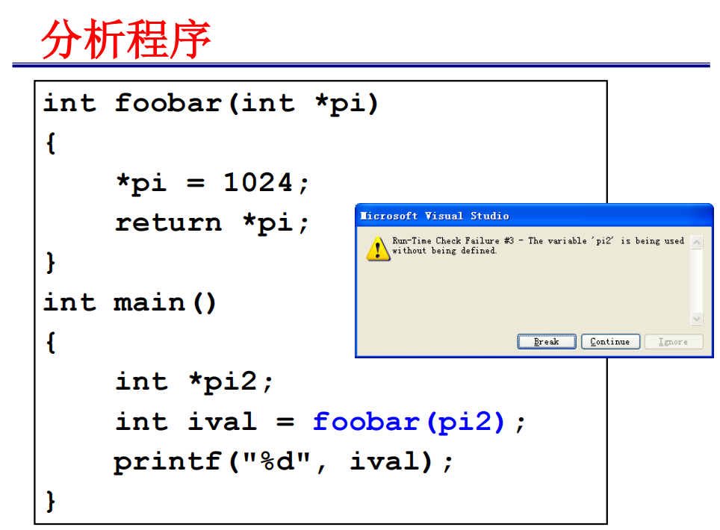未初始化：实参向形参传递时便报错
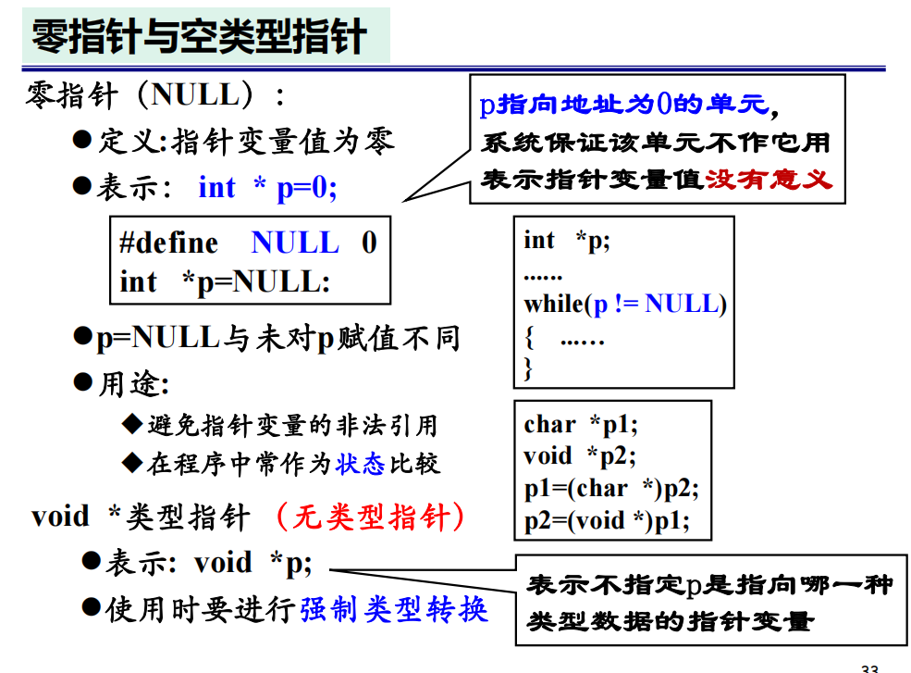
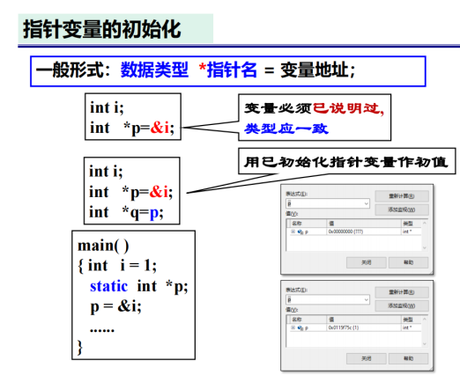
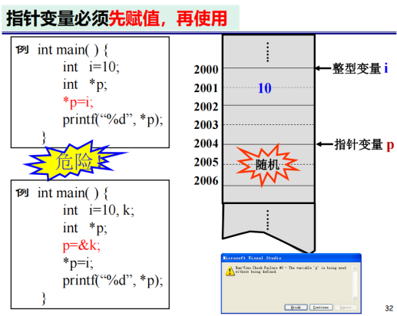
指针算术运算的结果依赖于指针的基类型
⚫ p  i : 指针p的值 +- i * d (i为整型数，d为p指向的变量所占字节数)
⚫ p++, p--, p+i, p-i, p+=i, p-=i 等
⚫ 若p1与p2指向同一数组，(p1 - p2) = 两指针间元素个数  (p1 - p2) / d
⚫ p1 + p2 无意义
指针变量的关系运算
⚫ 若p1和p2指向同一数组，则
⚫ p1 < p2 表示p1指的元素在前
⚫ p1 > p2 表示p1指的元素在后
⚫ p1 == p2 表示p1与p2指向同一元素
⚫ 若p1与p2不指向同一数组，比较无意义
⚫ p == NULL 或 p != NULL
用处之一：提供了一种共享数据的方法，可以在程序的不同位置、使用不同的名字（指针）来访问相同的一段共享数据。如果在一个地方对该数据进行了修改，那么在其他的地方都能看到修改以后的结果。

传值还是传地址？
➢ 传值：给予
➢ 传地址：索取
C语言程序设计中使用指针的好处
– 使程序简洁、紧凑、高效
– 有效地表示复杂数据结构（如: 链表、八叉树）
– 动态分配内存
– 得到函数的多个返回值
• 指针的算术运算是以数据元素为单元；
• int *p;
p = (int *)1000;
p = p + 2;
• p+k的计算方法是：p+k*sizeof(int)基类型长度的补偿由系统自动完成。
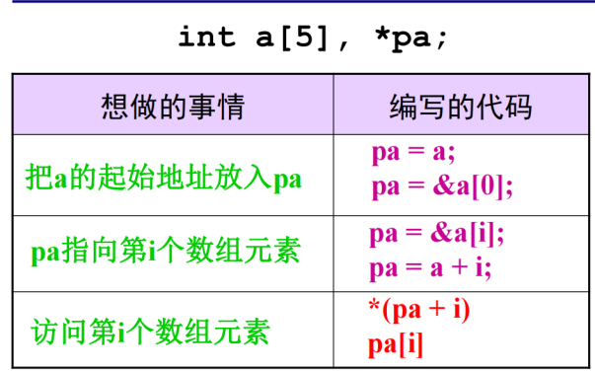
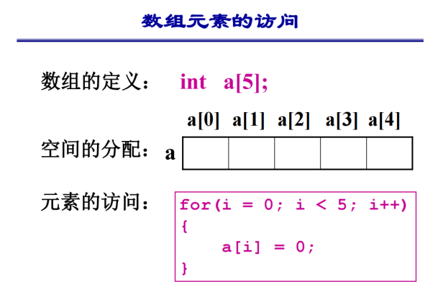
动态数组
动态数组
void *malloc(size_t size)
参数：申请的字节数；
功能：申请一块内存；
返回值：一个指向该内存的指针或NULL；
头文件：#include <stdlib.h>
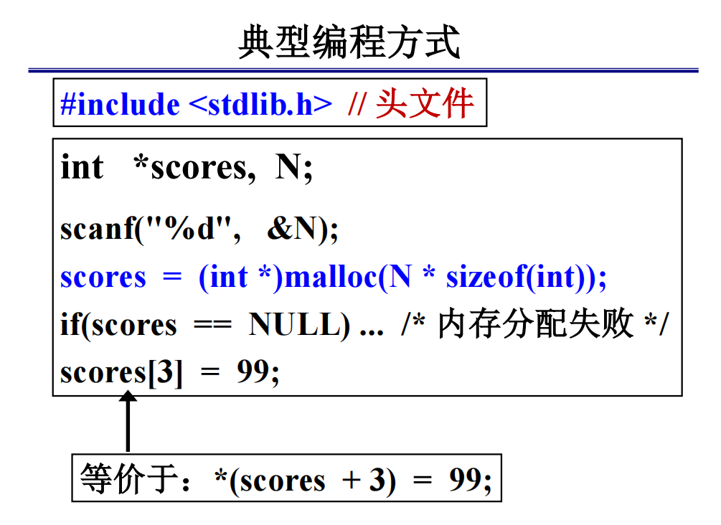
动态地为该数组分配所需的内存空间，即在程序运行时分配。具体做法是：定义一个指针，然后把动态分配的内存空间的起始地址保存在该指针中，如：
int *scores;
scores = 动态分配的内存空间的起始地址;
作为局部变量的数组在函数调用结束后，其内存空间即被释放。而对于动态数组，即使在函数调用结束后，其内存空间依然存在。
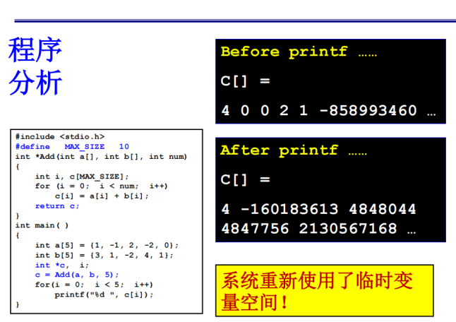
临时变量不受保护，函数值内不要return其地址
malloc可以恒久存在 必须要free
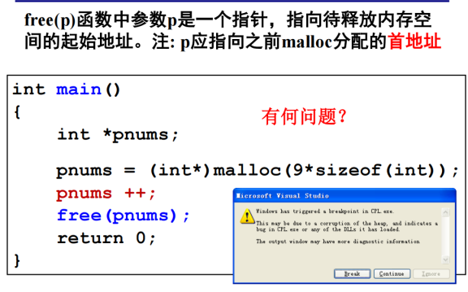不能多次free
指针的两种用法
一个指针可能是指向单一的一个变量，也可能是指向一组相同类型的数组元素，从外观上，两种指针的形式完全一样。
指针数组
一个数组，其元素均为指针类型变量，称为指针数组。即数组中的每一个元素都是一个指针。
定义形式：类型名 *数组名[数组长度];
例如：
int *pa[4];
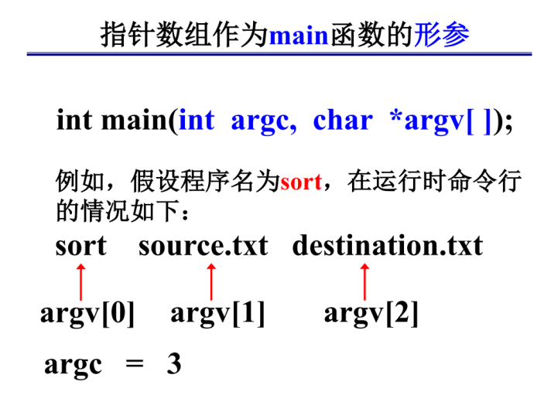
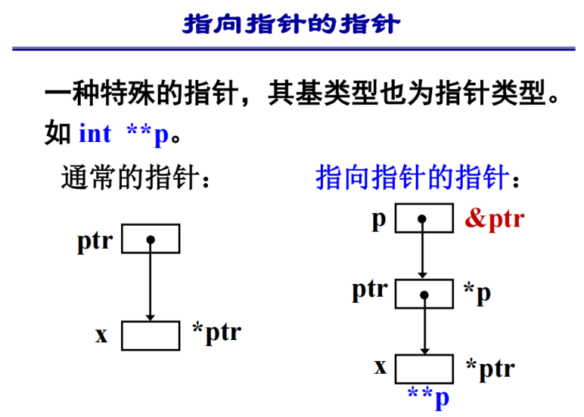
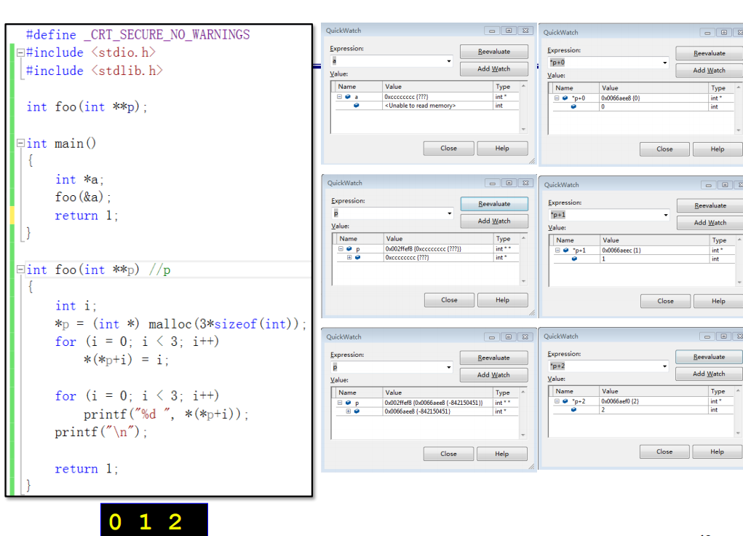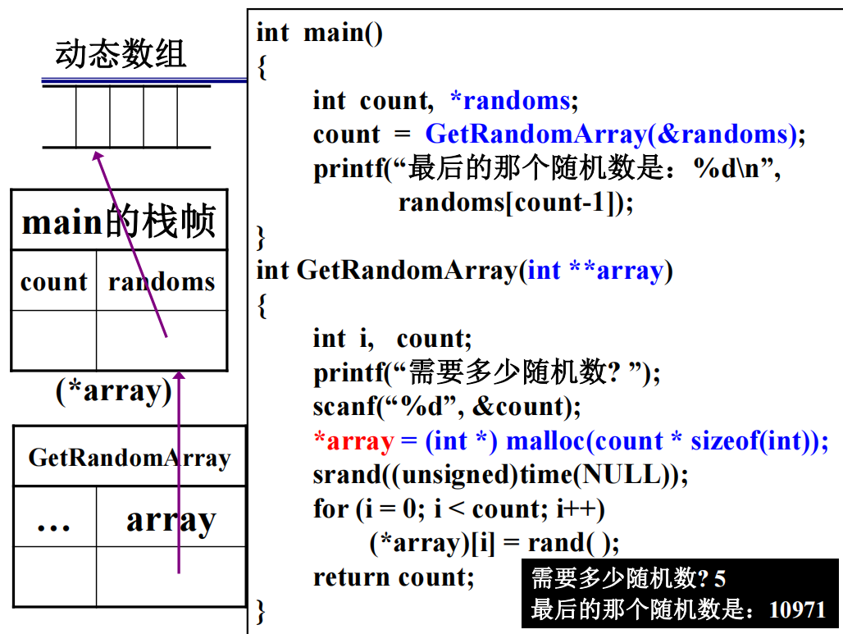
函数之间的地址传递方法：
➢ 如果你是想把主函数中的地址，从上往下传，传到被调用的函数里面，那么形参和实参均为指针；
➢ 如果你是想把被调用函数中的地址，从下往上传，传到主函数当中去，那么形参和实参均为指向指针的指针。
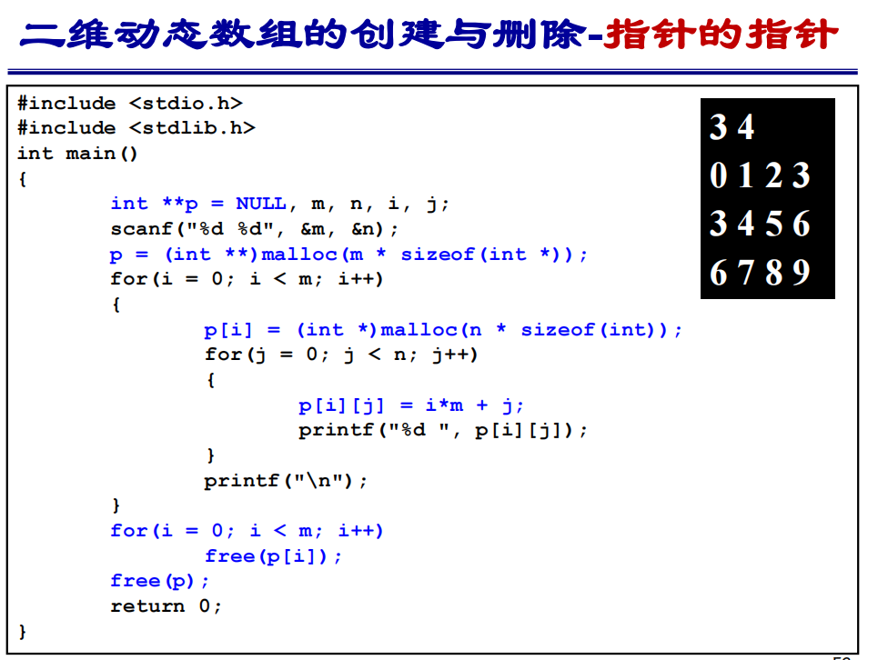
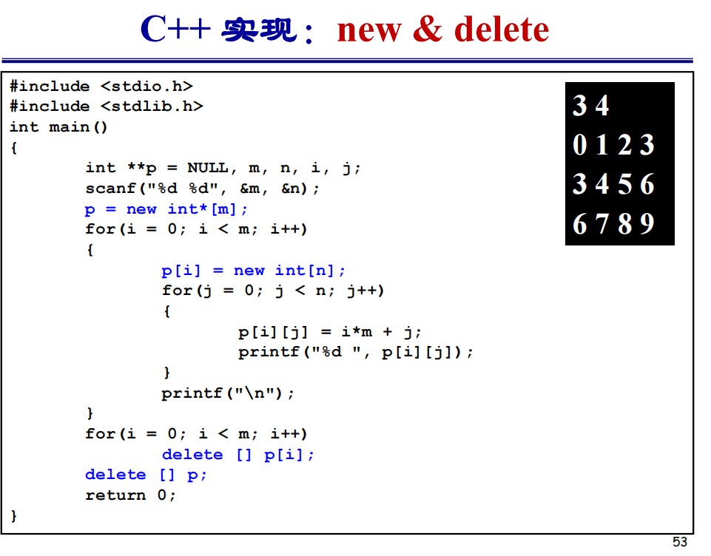
字符串的访问
• 对字符串中某个字符的访问方法：
- 数组下标法：如 str[i]；
- 指针法：如 *(p + i)， *p；
• 对字符串的访问方法：
- 数组名法：如 printf(“%s”, str)；
- 指针法：如 p = str；printf(“%s”, p)；

